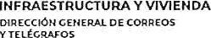GOB1ERNO r/e
G.. U..A...T..E..M..A...I...A..

Licenciado
Ivan Alejandro Enriquez Méndez
Unidad de Acceso a la Información Pública Dirección General de Correos y Telégrafos Presente

Estimado licenciado Enriquez:

Oficio DGCT-DA-SC-162-2023/LJHG-mjdt
Guatemala, 01 de agosto de 2023

DIRE¢CIÓf4 GENER/\t DE CORREOS Y T?LÉGRAFO$
uHIcAD De ACCES 0 A LA IfiroR uACiba rú aLla A

Reciba un cordial saludo, deseando que todas sus actividades se desarrollen con éxito.

Por este medio me dirijo a usted en respuesta a lo solicitado mediante Hoja de Trámite No. DGCT-0047-2020, por medio de la cual se remite el OFICIO CIRCULAR DV-038- 2020/RJ L/OM/br de fecha diecinueve de febrero del año dos mil veinte, enviado por el Viceministro de Comunicaciones del Ministerio de Comunicaciones, Infraestructura y Vivienda, mismo en el que se requiere informe mensual de actividades.

En respuesta a lo requerido en el numeral 3, puntos sexto y séptimo y; de conformidad a lo regulado de acuerdo a la Ley de Acceso a la Información Pública, en su artículo 10 denominado "Información pública de oficio", específicamente en su numeral 10, en el cual de forma literal indica lo siguiente "La información relacionada con los procesos de cotización y licitación para la adquisición de bienes que son utilizados para los programas de educación, salud, seguridad, desarrollo rural y todos aquellos que tienen dentro de sus características la entrega de dichos bienes a beneficiarios directos o indirectos, indicando
las cantidades, precios unitarios, los montos, los renglones presupuestarios corres pondientes, las características de los proveedores, los detalles de los procesos de adjudicación y el contenido de los contratos”, me permito indicar que en el mes de julio del presente año no se realizaron compras bajo las modalidades de cotización pública y licitación pública.

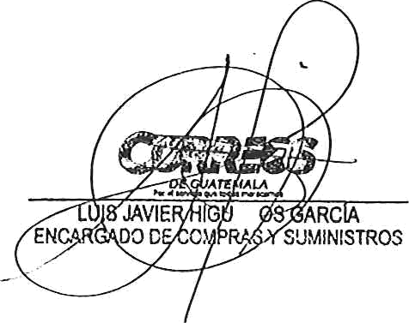Sin otro particular, me suscribo de usted. Cordialmente,
ER

C.c. Archivo

www.correosytelegrafos.civ.gob.gt

(502) 23187700 J 2232—6101

7a. mv. Zono 1, Polo cto d e Ooi reos ola Sur

